第三节 弹力 弹簧测力计
【学习目标】
1．体验弹性、塑性，知道弹力及弹力产生的条件。
2．探究弹簧伸长长度与拉力的关系。
3．会正确使用弹簧测力计测量力的大小。
INCLUDEPICTURE "F:\\课件制盘（2017年春下册）\\各年级\\八年级\\教科版 八年级物理下册\\教案·教科8物（下）Word\\学习行为指导.TIF" \* MERGEFORMATINET 
行为提示：
1．认真阅读学习目标，用双色记号笔将行为动词画上记号。
2．创设情景，导入新课。

提示：
弹力是接触力，要相互接触。但相互接触的物体间不一定有弹力，必须相互挤压。

知识链接：
1．弹力的方向：与物体发生形变的方向相反(从施力物体指向受力物体)。
2．拉力、推力、压力、支持力均属弹力，是同一种性质的力。
情景导入 生成问题
同学们一定看过跳水运动员在跳板上用力跳起，向下压弯跳板，然后高高跃起，在空中做出各种漂亮的动作，再落入水中的画面。请同学们想想看，为什么跳水运动员要用力向下压弯跳板呢？如果在平地上，我们能够跳得那么高吗？
自学互研 生成能力
INCLUDEPICTURE "F:\\课件制盘（2017年春下册）\\各年级\\八年级\\教科版 八年级物理下册\\教案·教科8物（下）Word\\自主探究.TIF" \* MERGEFORMATINET 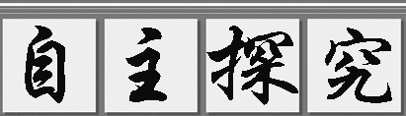

自主阅读教材P₁₀内容，完成1－2题：
1．举例说明什么叫弹性？什么叫塑性？
答：物体受力后发生形变，不受力时又能恢复到原状的特性，叫弹性；物体变形后，撤去外力，物体不能恢复原状的特性叫塑性。

2．实验：拉橡皮筋、拉弹簧，感受什么叫弹力？弹力产生的条件是什么？
答：拉橡皮筋、拉弹簧时，手会感觉到有一种来自橡皮筋或弹簧的力的作用，这种因为物体发生弹性形变而产生的力叫弹力；弹力产生的条件：两物体必须接触，发生形变。

自主阅读教材P_{10－12}内容，完成3－5题：
3．实验室常用的测力工具是什么？它的工作原理是什么？它的构造是什么？
答：实验室常用的测力工具是弹簧测力计；
原理：在弹性限度内，弹簧的伸长量与弹簧所受拉力成正比；
构造：弹簧、指针、刻度板、拉环和挂钩。

4．观察桌上的弹簧测力计，为它写一份使用说明书。
答：使用前：观察量程，观察分度值，检查指针是否指在零刻线，使用前，还要把挂钩来回拉动几次；使用时：拉力要沿着弹簧的轴线方向。

各小组长将各知识模块中不能解决的问题展示到黑板上，寻求小组间合作探究，共同解决。

对照学习目标思考：
1．今天我学到了什么知识？
2．我还存在的疑惑是什么？

5．动手操作：分组练习使用弹簧测力计。(动手完成书本P₁₁实验)
序号 | 评价内容
1 | 使用前观察其量程和分度值
2 | 使用前校零
3 | 使用前有没有将挂钩来回拉动几次
4 | 使用时是否沿弹簧轴线方向拉
5
6
7
INCLUDEPICTURE "F:\\课件制盘（2017年春下册）\\各年级\\八年级\\教科版 八年级物理下册\\教案·教科8物（下）Word\\合作探究.TIF" \* MERGEFORMATINET 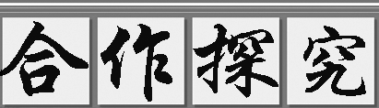
1．各组选代表列举一种生活中常见的弹力。
2．各组选代表完成P₁₁实验探究1、2、3。
交流展示 生成新知
1．关于弹力，下列说法错误的是( B )
A．相互接触的物体间不一定产生弹力
B．弹力仅仅是指弹簧形变时对其他物体的作用
C．弹力是指发生弹性形变的物体，由于要恢复原状，对接触它的物体产生的力
D．压力、支持力、拉力都属于弹力
2．如图甲所示的弹簧测力计的指针有些下垂，但弹簧和原先一样，是完好的，当它不测量时，指针不指零。该弹簧测力计__不能__(选填“能”或“不能”)拿来直接测量物体的重力或拉力，需先__调零__，否则测得的值比真实值偏__大__。当它未调零受到某一拉力时，指针如图乙所示，则这个拉力的大小为__3.4__N__。
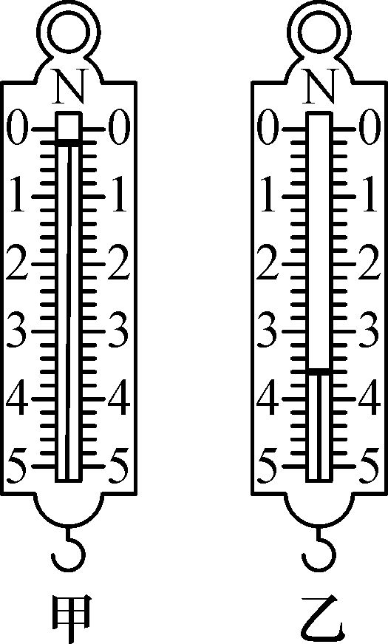
当堂演练 达成目标
见学生用书
课后反思 查漏补缺

